STOCKIFY
Documentation Technique Finale

Plateforme de simulation boursière virtuelle
Cedrick Maranda · Sasha · Jordann
Avril 2026

1. Description du système

1.1 Vue d'ensemble
Stockify est une application web développée avec Blazor Server (.NET 9) permettant à des utilisateurs de simuler l'investissement boursier en temps réel sans risque financier. L'application se connecte à l'API Massive pour obtenir les cours boursiers actuels, et utilise SQL Server LocalDB pour la persistance des données.

Objectif principal
Offrir aux jeunes investisseurs un outil simple et intuitif pour apprendre à investir
sans risque réel, en simulant des achats et ventes de titres boursiers avec un solde virtuel.

1.2 Contexte et problématique
Le pouvoir d'achat est en déclin au Canada. Les jeunes investisseurs cherchent des sources de revenus alternatifs mais manquent d'outils simples pour apprendre à investir sans risque financier réel. Stockify répond à ce besoin en offrant un environnement sécurisé de simulation boursière.

1.3 Fonctionnalités principales
- Inscription et connexion avec session persistante via ProtectedLocalStorage
- Recherche de stocks par symbole boursier (AAPL, TSLA, MSFT, etc.)
- Consultation des détails d'un titre : prix, variation, 52S haut/bas, volume
- Achat et vente de stocks par montant ($) ou par quantité d'actions
- Portfolio personnel avec prix en temps réel via l'API Massive
- Historique complet des transactions (BUY/SELL) avec date
- Watchlist personnalisée — ajouter et retirer des tickers à surveiller
- Configuration sécurisée — secrets hors Git (.gitignore)

1.4 Stack technologique

Technologie | Version / Type | Rôle
Blazor Server | .NET 9 | Framework web C# — frontend et backend
SQL Server LocalDB | 15.0.4382 | Base de données relationnelle locale
ADO.NET / SqlClient | 5.x | Accès direct à la BD via requêtes paramétrées
API Massive | v2 / v3 | Données boursières en temps réel
ProtectedLocalStorage | .NET intégré | Persistance de session côté navigateur
Git + GitHub | — | Gestion de version et collaboration
CSS Global | — | Thème sombre mauve/vert cohérent

1.5 Architecture du projet
Le projet suit une architecture en 3 couches clairement séparées :

Couche | Contenu
Frontend | Pages Blazor (.razor) : Home, StockDetail, Login, Register, Portfolio, Watchlist, TransactionHistory, Achat, Sell
Business | Services : ApiManagerSingleton (Singleton), DatabaseHelper, UserSession — Modèles : User, StockResult, Transaction, PortfolioItem
Data | SQL Server LocalDB via DatabaseHelper.cs (ADO.NET) — Requêtes SQL paramétrées et transactions atomiques

1.6 Configuration et sécurité
La configuration sensible (connection strings, clés API) est gérée de façon sécurisée via deux fichiers JSON séparés :

appsettings.json → Fichier pushé sur Git (valeurs vides)
appsettings.Development.json → Fichier LOCAL, jamais pushé (.gitignore)

// .gitignore
**/appsettings.Development.json
*.mdf
*.ldf

Chaque développeur (Cedrick, Sasha, Jordann) maintient son propre fichier appsettings.Development.json avec sa connection string locale. Cela permet la collaboration sans exposer d'identifiants sensibles.

2. Patrons de conception utilisés

2.1 Patron Singleton — ApiManagerSingleton
Le patron Singleton est utilisé pour la classe ApiManagerSingleton afin de garantir qu'une seule instance du gestionnaire d'API existe pendant toute la durée de vie de l'application. Cette approche est particulièrement appropriée pour la gestion du client HTTP et de la clé API Massive.

Justification
- Une seule instance de HttpClient — évite l'épuisement des sockets réseau
- Clé API chargée une seule fois depuis la configuration
- Thread-safe grâce au double-checked locking avec lock(_lockObj)
- Réutilisation de l'instance entre toutes les pages Blazor

Implémentation
public class ApiManagerSingleton
{
private static ApiManagerSingleton? _instance;
private static readonly object _lockObj = new();
private readonly string _apiKey;
private readonly HttpClient _httpClient;

private ApiManagerSingleton(IConfiguration configuration)
{
_apiKey = configuration["MassiveApi:ApiKey"] ?? "";
_httpClient = new HttpClient();
}

public static ApiManagerSingleton getInstance(IConfiguration configuration)
{
if (_instance == null)
{
lock (_lockObj)
{
_instance ??= new ApiManagerSingleton(configuration);
}
}
return _instance;
}

public async Task<StockResult?> GetStockAsync(string ticker) { ... }
public async Task<double> GetPriceByNameAsync(string name) { ... }
public async Task<string?> GetTickerBySearchAsync(string query) { ... }
}

Points clés du patron Singleton
• Constructeur privé — empêche l'instanciation directe depuis l'extérieur
• Double-checked locking — performance optimale en multithreading
• _instance ??= new(...) — opérateur null-coalescent pour l'assignation atomique
• Enregistré dans Program.cs via AddSingleton<ApiManagerSingleton>(...)

2.2 Pattern de gestion de session — UserSession
La classe UserSession est un service Scoped injecté par Blazor. Elle maintient l'état de l'utilisateur connecté (UserId, Name) pendant la durée d'un circuit Blazor. La persistance entre les rechargements de page est assurée via ProtectedLocalStorage.

public class UserSession
{
public int UserId { get; set; } = -1;
public string Name { get; set; } = "";
public bool IsLoggedIn => UserId != -1;
}

// Flux de persistance :
// 1. Login → Session.UserId = userId → Storage.SetAsync("userId", userId)
// 2. Reload → SessionInitializer.OnAfterRenderAsync → Storage.GetAsync("userId")
// 3. Toutes les pages → @inject UserSession Session

2.3 Pattern Repository simplifié — DatabaseHelper
La classe DatabaseHelper centralise toutes les opérations d'accès à la base de données. Elle encapsule la logique de connexion, les requêtes SQL paramétrées et la gestion des transactions atomiques, jouant le rôle d'un repository simplifié.

Méthode | Retour | Description
Login(email, password) | Task<int> | Retourne UserID ou -1 si échec
Register(name, email, pwd) | Task<(bool, string)> | Crée un compte, retourne succès + message
GetBalance(userId) | Task<decimal> | Solde actuel de l'utilisateur
BuyStock(userId, ticker, qty, cost) | Task<(bool, string)> | Achat atomique : portfolio + solde + transaction
SellStock(userId, ticker, qty, gain) | Task<(bool, string)> | Vente atomique : portfolio + solde + transaction
GetPortfolio(userId) | Task<List<(StockName, Qty)>> | Liste des positions de l'utilisateur
GetTransactionHistory(userId) | Task<List<...>> | Historique BUY/SELL trié par date
GetWatchlist(userId) | Task<List<string>> | Liste des tickers surveillés
AddToWatchlist(...) | Task<(bool, string)> | Ajoute un ticker à la watchlist
RemoveFromWatchlist(...) | Task<bool> | Retire un ticker de la watchlist

2.4 Injection de dépendances — Program.cs
L'application utilise le conteneur d'injection de dépendances natif de .NET pour enregistrer et résoudre les services. Cela favorise le découplage et la testabilité.

// Program.cs — enregistrement des services
builder.Services.AddScoped<DatabaseHelper>(); // une instance par circuit Blazor
builder.Services.AddScoped<UserSession>(); // partagée dans un circuit
builder.Services.AddSingleton<ApiManagerSingleton>(sp =>
ApiManagerSingleton.getInstance(
sp.GetRequiredService<IConfiguration>())); // une seule instance globale

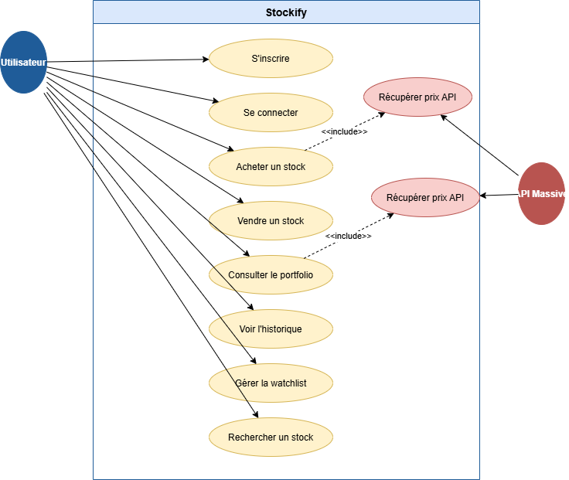
3. Diagrammes

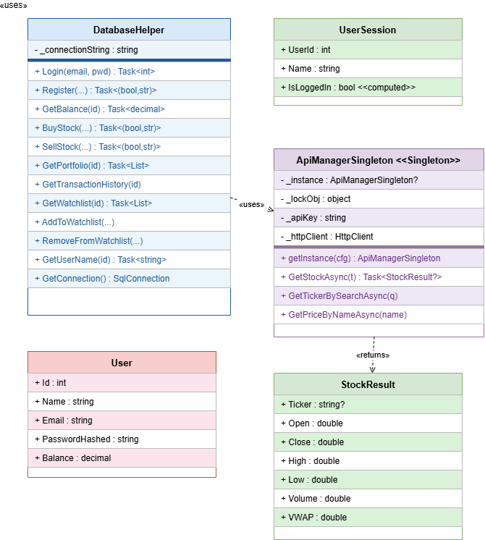

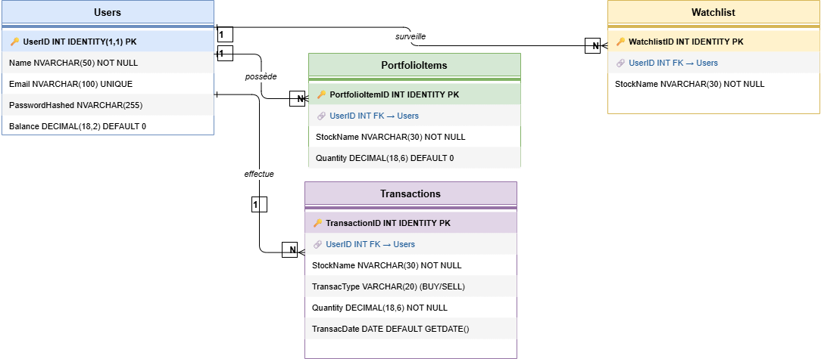

4.1 Script SQL de création
CREATE TABLE dbo.Users (
UserID INT IDENTITY(1,1) PRIMARY KEY,
Name NVARCHAR(50) NOT NULL,
Email NVARCHAR(100) NOT NULL UNIQUE,
PasswordHashed NVARCHAR(255) NOT NULL,
Balance DECIMAL(18,2) NOT NULL DEFAULT 0.00
);

CREATE TABLE dbo.PortfolioItems (
PortfolioItemID INT IDENTITY(1,1) PRIMARY KEY,
UserID INT NOT NULL REFERENCES dbo.Users(UserID),
StockName NVARCHAR(30) NOT NULL,
Quantity DECIMAL(18,6) NOT NULL DEFAULT 0
);

CREATE TABLE dbo.Transactions (
TransactionID INT IDENTITY(1,1) PRIMARY KEY,
UserID INT NOT NULL REFERENCES dbo.Users(UserID),
StockName NVARCHAR(30) NOT NULL,
TransacType VARCHAR(20) NOT NULL,
Quantity DECIMAL(18,6) NOT NULL,
TransacDate DATE NOT NULL DEFAULT GETDATE()
);

CREATE TABLE dbo.Watchlist (
WatchlistID INT IDENTITY(1,1) PRIMARY KEY,
UserID INT NOT NULL REFERENCES dbo.Users(UserID),
StockName NVARCHAR(30) NOT NULL
);

5. Description des pages de l'application
Page | Route | Fonctionnalité
Home | / | Barre de recherche de stocks + résultat cliquable
StockDetail | /stockdetail/{Symbol} | Prix actuel, variation, 52S haut/bas, YTD, boutons Acheter/Vendre
Login | /login | Authentification + création de session persistante
Register | /register | Création de compte avec validation email unique
Achat | /achat/{Symbol} | Achat par montant ou quantité, estimation en temps réel
Sell | /sell/{Symbol} | Vente par montant ou quantité, vérification du portfolio
Portfolio | /portfolio | Positions actuelles + prix temps réel + profit/déficit %
TransactionHistory | /TransactionHistory | Historique complet BUY/SELL avec date
Watchlist | /watchlist | Ajouter/retirer des tickers, voir prix/ouverture/haut/bas

6. Flux principaux du système

6.1 Flux d'authentification

1 | Utilisateur saisit email + mot de passe sur Login.razor
2 | DatabaseHelper.Login() — compare hash stocké en BD via SqlCommand
3 | UserSession.UserId = userId — session en mémoire peuplée
4 | ProtectedLocalStorage.SetAsync('userId', id) — persistance côté navigateur
5 | Nav.NavigateTo('/') — redirection vers la page d'accueil

6.2 Flux d'achat de stock
Lors d'un achat, l'opération est encapsulée dans une transaction SQL atomique garantissant la cohérence des données. Si l'une des opérations échoue, tout est annulé (ROLLBACK).

BuyStock(userId, ticker, quantity, totalCost)
BEGIN TRANSACTION
1. Vérifier Balance >= totalCost
2. SELECT / INSERT / UPDATE dans PortfolioItems (StockName direct)
3. UPDATE Users SET Balance = Balance - totalCost
4. INSERT INTO Transactions (BUY, qty, date)
COMMIT → (true, 'Achat effectué avec succès!')
ROLLBACK si erreur → (false, 'Erreur: ...')

7. Configuration multi-développeur

7.1 Gestion des secrets
Pour permettre à chaque développeur de travailler avec sa propre instance de base de données sans exposer d'identifiants dans Git, la configuration suit ce schéma :

Fichier | Statut Git | Contenu
appsettings.json | Pushé (valeurs vides) | Clés vides — structure uniquement
appsettings.Development.json | Ignoré (.gitignore) | Connection string locale + clé API réelle
.gitignore | Pushé | *.mdf, *.ldf, appsettings.Development.json

7.2 Connection strings locales
Chaque développeur configure sa propre connection string dans son fichier local :

// appsettings.Development.json — Cedrick
{
"ConnectionStrings": {
"DefaultConnection": "Server=(localdb)\\MSSQLLocalDB;Database=StockifyDB;Trusted_Connection=True;"
},
"MassiveApi": {
"ApiKey": "dp5iFyne5UXzF3KhBbU2dr_ElfWcK1TO"
}
}

7.3 Script de synchronisation BD
Lors d'un pull qui modifie le schéma, chaque développeur doit exécuter le script SQL fourni. Voici le script complet de migration vers la version finale :

-- Supprimer les FK existantes si nécessaire
-- ALTER TABLE dbo.Transactions DROP CONSTRAINT <nom>;

-- Recréer PortfolioItems avec IDENTITY et StockName
DROP TABLE IF EXISTS dbo.PortfolioItems;
CREATE TABLE dbo.PortfolioItems (
PortfolioItemID INT IDENTITY(1,1) PRIMARY KEY,
UserID INT NOT NULL REFERENCES dbo.Users(UserID),
StockName NVARCHAR(30) NOT NULL,
Quantity DECIMAL(18,6) NOT NULL DEFAULT 0
);

-- Recréer Transactions avec IDENTITY et StockName
DROP TABLE IF EXISTS dbo.Transactions;
CREATE TABLE dbo.Transactions (
TransactionID INT IDENTITY(1,1) PRIMARY KEY,
UserID INT NOT NULL REFERENCES dbo.Users(UserID),
StockName NVARCHAR(30) NOT NULL,
TransacType VARCHAR(20) NOT NULL,
Quantity DECIMAL(18,6) NOT NULL,
TransacDate DATE NOT NULL DEFAULT GETDATE()
);

-- Créer la table Watchlist
CREATE TABLE IF NOT EXISTS dbo.Watchlist (
WatchlistID INT IDENTITY(1,1) PRIMARY KEY,
UserID INT NOT NULL REFERENCES dbo.Users(UserID),
StockName NVARCHAR(30) NOT NULL
);

-- Créditer le compte de test
UPDATE dbo.Users SET Balance = 10000.00 WHERE UserID = 1;

8. Conclusion
Stockify est une application web Blazor Server complète permettant la simulation d'investissement boursier en temps réel. Le projet illustre l'utilisation de plusieurs concepts clés du développement logiciel professionnel.

8.1 Récapitulatif des réalisations
- Architecture en 3 couches claire et maintenable (Frontend / Business / Data)
- Patron Singleton pour la gestion centralisée de l'API Massive
- Injection de dépendances native .NET pour le découplage des composants
- Transactions SQL atomiques pour garantir la cohérence des opérations
- Session persistante multi-rechargement via ProtectedLocalStorage
- Configuration sécurisée multi-développeur sans exposition de secrets
- 7 pages fonctionnelles couvrant l'ensemble du cycle d'investissement

8.2 Points d'amélioration futurs
- Hachage des mots de passe avec BCrypt
- Panel d'administration pour la gestion des utilisateurs
- Export CSV de l'historique des transactions
- Tests unitaires et tests d'intégration
- Graphiques historiques des prix avec Chart.js

Équipe — Les Sharks
Cedrick Maranda · Sasha · Jordann
Cégep de l'Outaouais — Avril 2026
Technologies : Blazor Server · SQL Server LocalDB · API Massive · ADO.NET · Git

